RFC1000-CE
无线射频收发器和中继器

MadgeTech的RFC 1000-CE是一款与RFOT和RF 2000 A系列数据记录仪配合使用的无线收发器RFC 1000-CE向其他RFC 1000-CE的传输距离可达2500英尺室外/视线，700英尺室内/市区。RFC 1000-CE可将数据传输至室外2000英尺/视距内的数据记录仪，室内/市区通常为500英尺。额外的RFC 1000-CE可用作中继器，以传输更远的距离或绕过障碍物。
RFC 1000-CE设计用于在MadgeTech的双向无线数据记录仪和MadgeTech软件之间进行通信，最多可连接64个数据记录仪。通过使用软件和RFC 1000-CE，远程数据记录仪可以无线启动、停止和下载。这种节省时间的功能简化了流程，以实现最高效率。
RFC 1000-CE还包括一个外部天线，允许在两个方向和接近金属壁的安装位置这可以用作中继器，或直接插入PC。

规格
规格如有变更，恕不另行通知。适用特定的保修补救限制呼叫
(603)456-2011或访问madgetech.com了解详情。

接口类型 | USB（至PC）/无线（至数据记录仪）
材料 | ABS塑料（主体）、PVC塑料（天线）
兼容数据记录器 | RFOT和2000A系列
传输距离（至数据记录仪） | 无障碍视线（室外）：最大2，000英尺  典型城市环境（室内）：最大500英尺
传输距离（至其他RFC 1000-CE） | 无障碍视线（室外）：最大2，500英尺  典型城市环境（室内）：最大700英尺
RFC灵敏度 | -95 dBm典型值
频率 | 2.405 GHz-2.475 GHz
操作环境 | -20 °C至+85 °C（-4 °F至+185 °F），0% RH至95% RH无冷凝
尺寸 | 外壳：3.79英寸x 1.57英寸x 0.79英寸（96.3 mm x 40.0 mm x 20.0 mm）  天线：2.71英寸（68.8毫米）
重量 | 1.4盎司（40克）
批准 | FCC ID：OA3MRF24J40MC，IC编号：7693A-24J40MC，CE，ETSI 300 328（EU R TTE）

订购信息

特征
- 同时作为中继器和收发器
- 绿色和红色LED指示灯
- 与MadgeTech的RFOT和2000A系列数据记录器兼容

应用
- 实时数据记录
- 肉类烹饪和冷却
- 肉类储存
- 烟屋
- 食品加工
- 医疗储藏
- 实验室监测
- 血库
- 医院
- 仓库

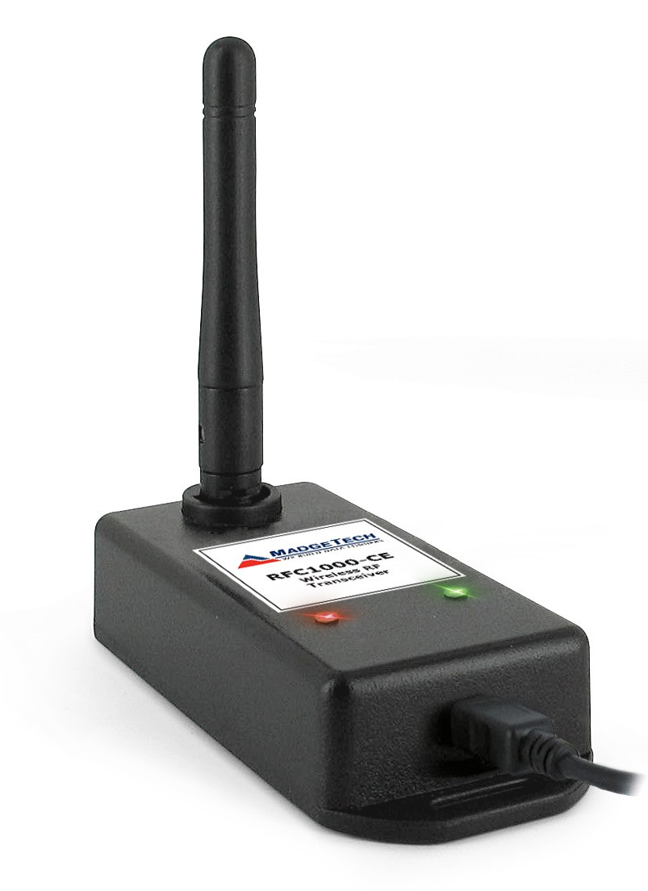
RFC1000-CE | PN 901388-00 | 无线射频收发器/中继器CE认证。包括USB到迷你USB适配器和电源

■电话：+86 755-8420 0058 ■传真：+86 755-2822 5583 ■E-mail:sales@eofirm.com ■http://www.eofirm.com

